
课程名： | 操作系统 | 实验报告 |  | 实验日期： | 2024.10.8
学院： | 计算机与信息学院 | 网选班级： | 5班 | 任课教师： | 蔡政英
学号： | 202210120510 | 姓名： | 向申赤 | 评分：

实验名称： | 实验1 Linux系统基础操作与Linux下C语言编程
1. 实验目的：
- 了解Linux系统，熟悉Linux系统基础操作
- 了解Linux系统下C语言程序的编写和编译过程
- 了解Linux系统下的编译工具Make
2. 实验环境及材料：
2.1 硬件环境配置：
CPU：
- CPU架构: x86_64
- CPU型号: Intel(R) Xeon(R) Gold 6133 CPU @ 2.50GHz
- CPU核心数: 1
内存：
- CPU占用: 13.30%
- 物理内存: 448.67/892.76 MB (50.26%)
- 虚拟内存: 343MB/2890MB (11%)
硬盘：
- 硬盘占用: 13/28GB (46%)
2.2 软件名称、版本号及参数配置：
操作系统：
- 系统版本: Ubuntu 22.04.5 LTS
- Linux版本: 5.15.0-122-generic
仿真软件：
gcc (Ubuntu 11.4.0-1ubuntu1~22.04) 11.4.0
QTerminal 0.17.0
FeatherPad 1.0.1
3. 实验内容：
3.1 实验设计（包括实验现场照片、电路图、真值表、主要代码的截图）
①Linux系统基础操作
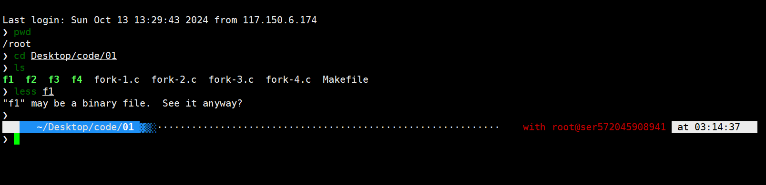
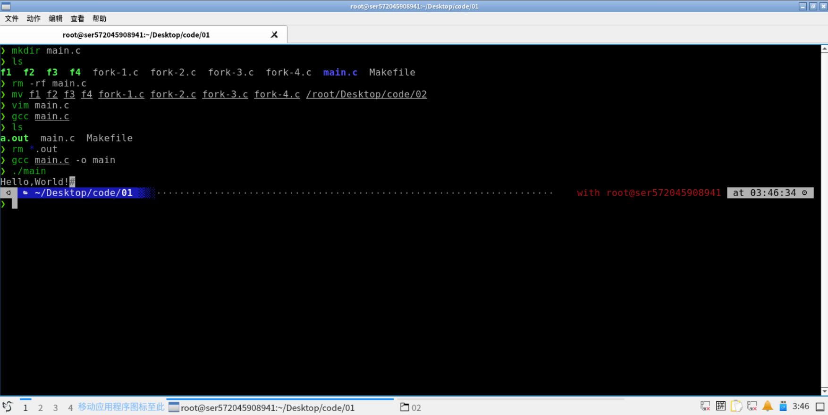
②Linux系统下C语言程序的编写和编译过程
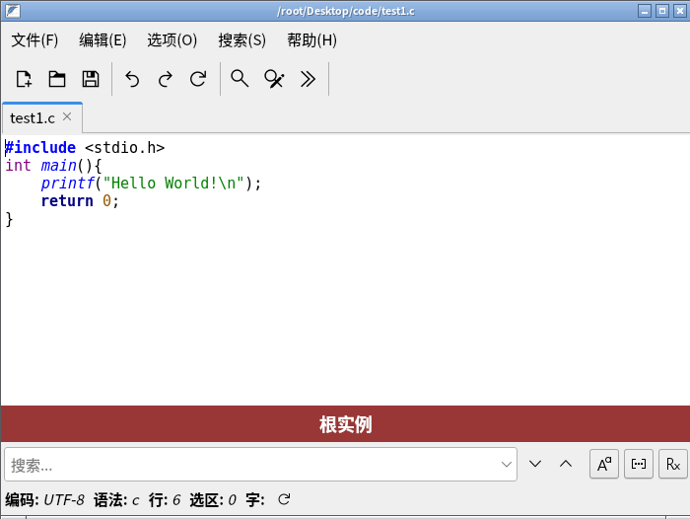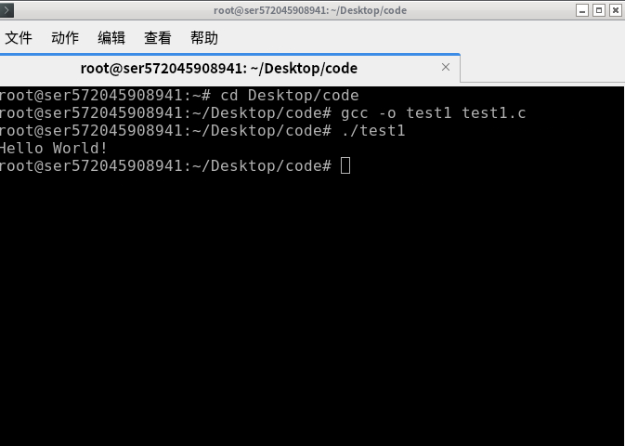
③Linux系统下的编译工具Make（Makefile、Cmake）
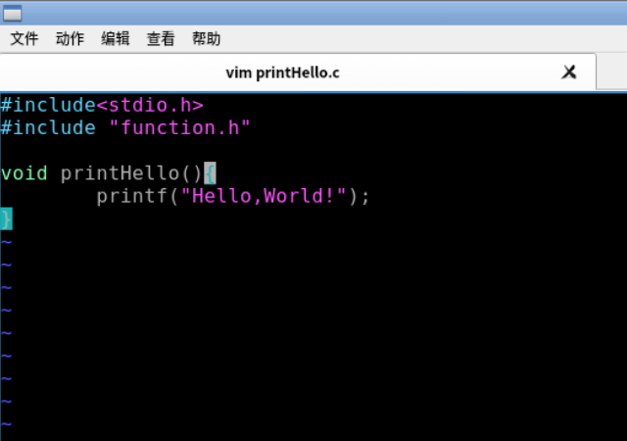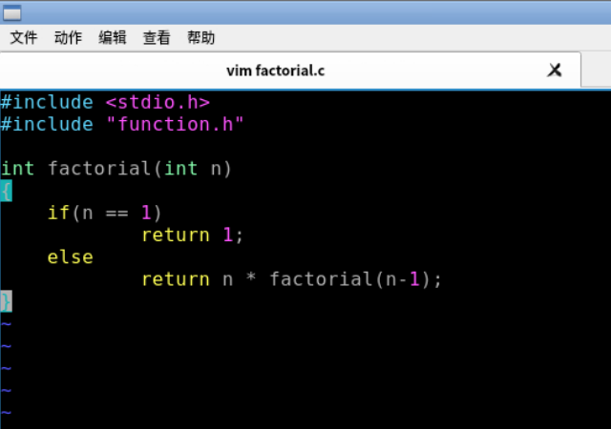
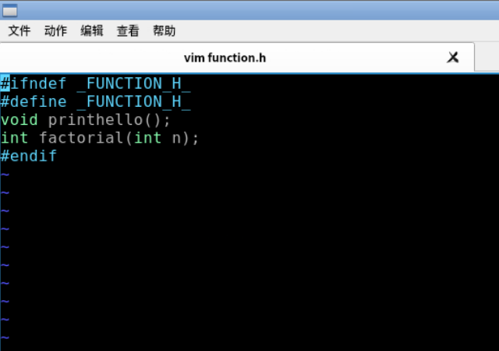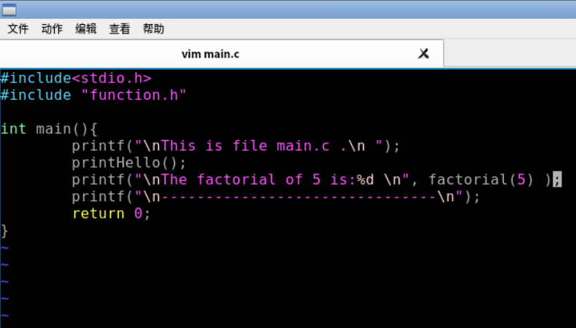
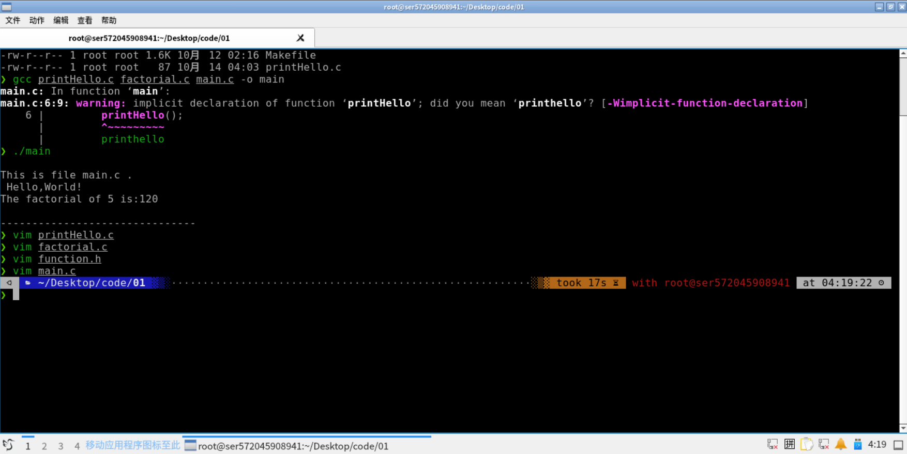
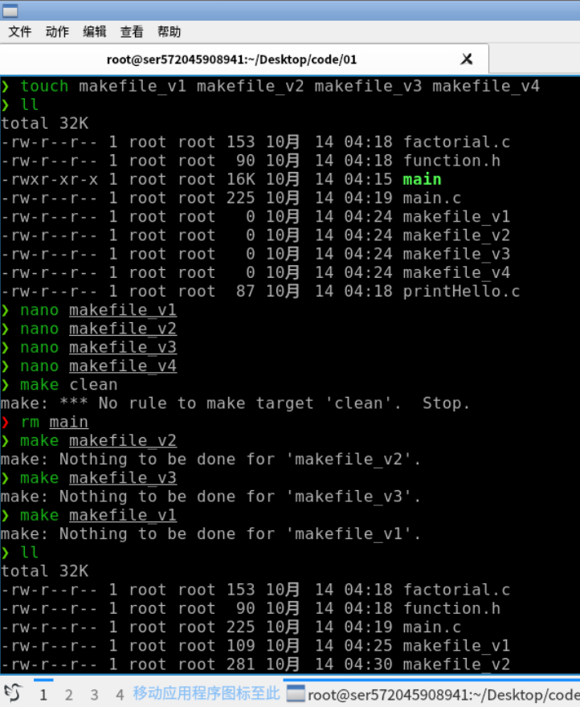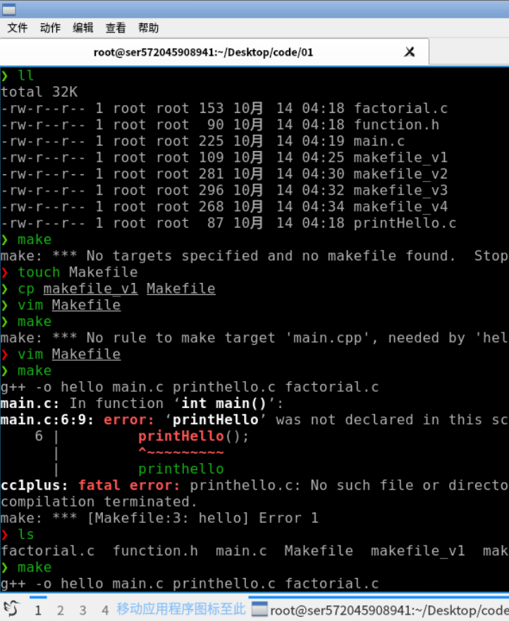
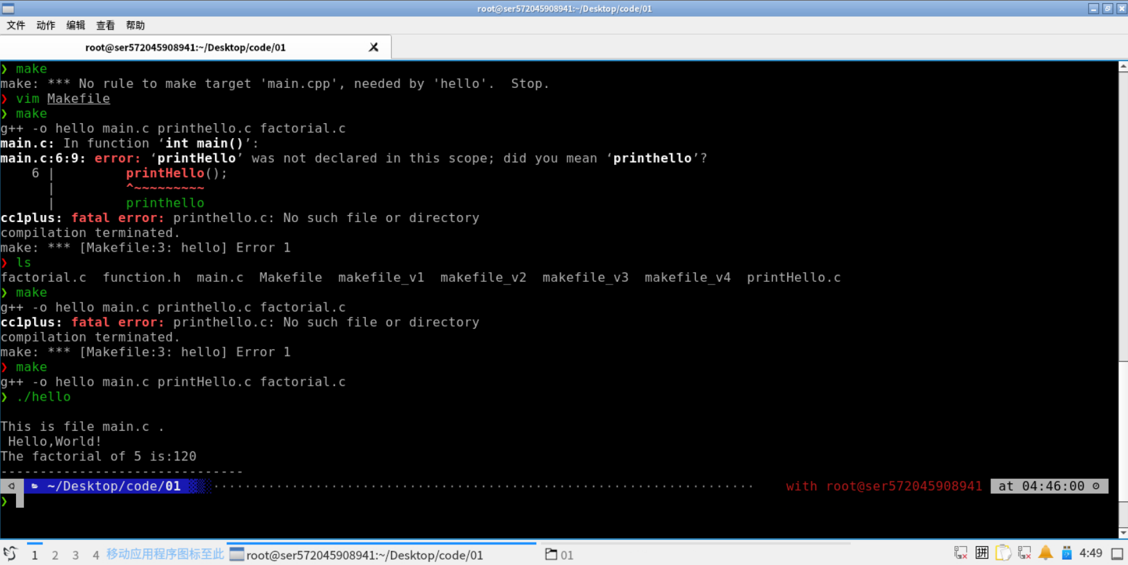

3.2 实验实施（包括实验步骤、代码参数调整截图、不同工况下实验结果截图或照片）
①Linux系统基础操作
参考课程PPT学习基本Linux命令，如图：
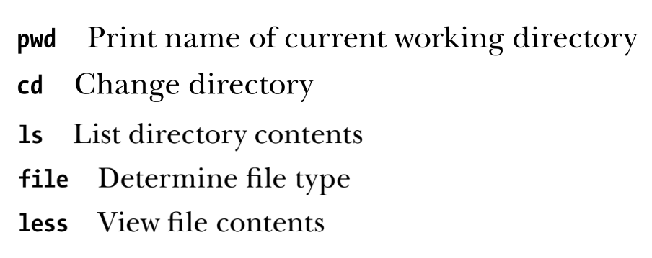
②Linux系统下C语言程序的编写与编译
在Linux系统上编写几个简单的单体C语言程序，并使用gcc编译工具进行编译运行。（gcc默认链接c库，g++默认链接c++库）。首先，gcc需要调用预处理程序cpp，由它负责展开在源文件中定义的宏，并向其中插入#include语句所包含的内容；接着，gcc会调用ccl和as将处理后的源代码编译成目标代码；最后，gcc会调用链接程序ld，把生成的目标代码链接成一个可执行程序。
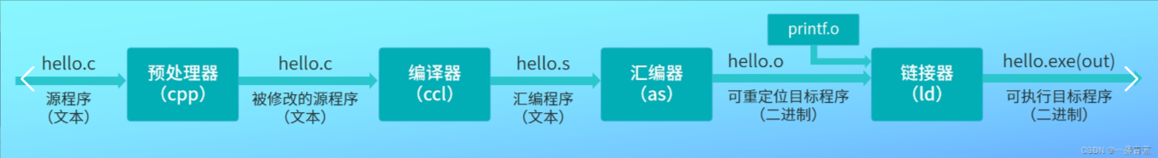
运行命令：gcc [.c文件名] -o [.out可执行文件]
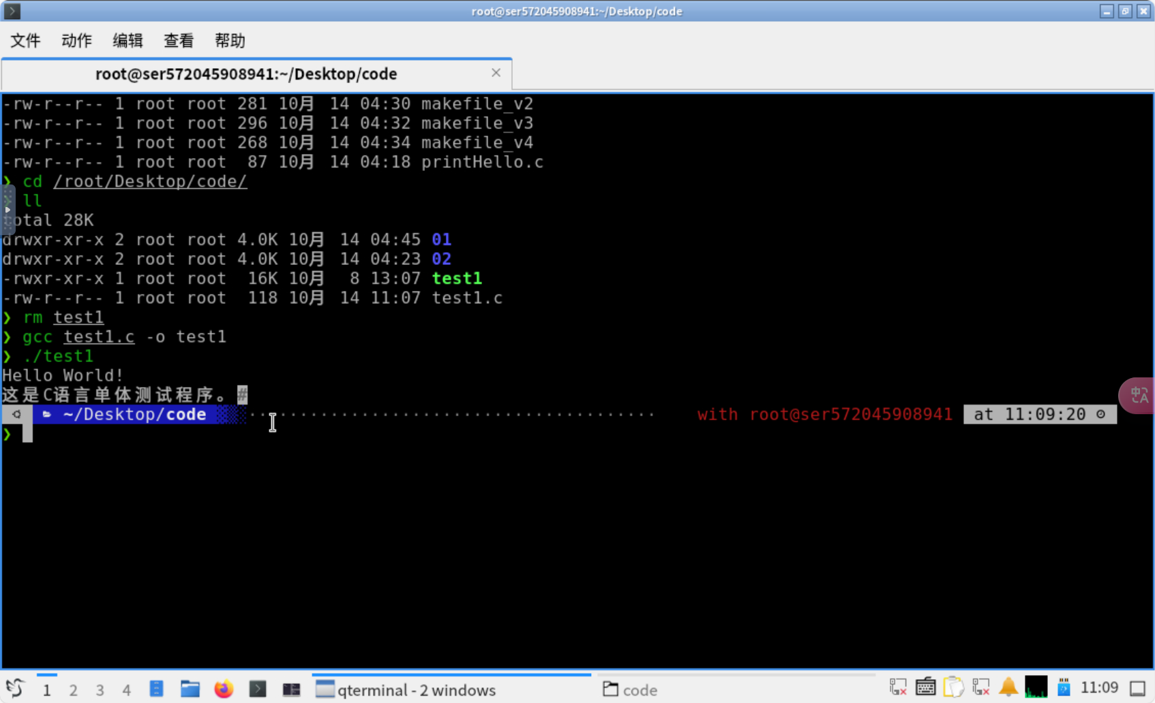
③Linux系统下的编译工具Make（Makefile、Cmake）
一般来说，无论是C、C++、还是pas，首先要把源文件编译成中间代码文件，在Windows下也就是.obj文件，UNIX下是.o文件，即Object File，这个动作叫做编译（compile）。然后再把大量的Object File合成执行文件，这个动作叫作链接（link）。Makefile是软件开发中用于自动化编译的工具，它定义了一系列的规则来指定哪些文件需要先编译，哪些文件需要后编译，哪些文件需要重新编译等。Makefile的使用极大地提高了软件开发的效率。
Makefile基本结构：
[目标(target)]…：[依赖(prerequisites)]…
<tab>[命令(command)]
- 目标(target)：通常是要生成的文件的名称，也可以是执行的动作名称，如“clean”。
- 依赖(prerequisites)：生成目标所需要的文件或中间过程生成的目标。
- 命令(command)：通过执行命令对依赖操作生成目标。命令前必须是一个Tab字符，不能是空格。
Makefile工作原理：
- 检查依赖：在生成目标之前，make会检查规则中的依赖是否存在。如果不存在，则寻找是否有规则用来生成该依赖文件。
- 检查更新：如果依赖存在，make会检查依赖的时间戳是否比目标的时间戳新。如果依赖的时间戳更新，则执行命令更新目标。
- 执行命令：如果目标需要更新，则按照规则中的命令执行操作。

3.3 实验数据分析（包括误差分析或实验失败原因分析）：
错误1： 编辑主文件main.c内容时，没有正确输入printHello函数名导致main.c文件编译时无法获取printHello.c内容。
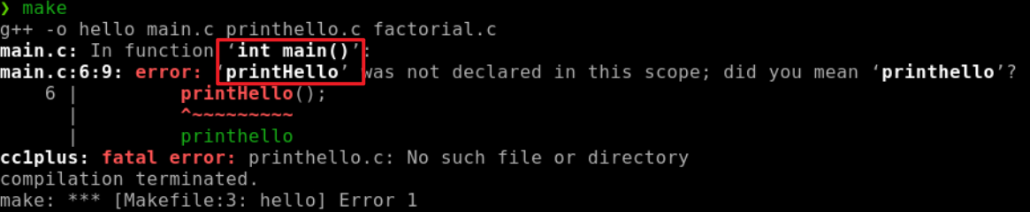
错误2：编辑Makefile文件内容时，没有正确输入printHello函数名导致make编译过程终止。
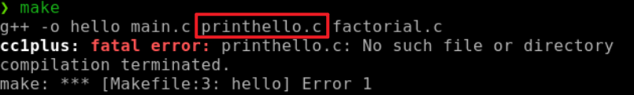

4. 实验思考（包括实验心得体会）：
本次实验我没有使用VM虚拟机来安装Linux系列系统，而是采用云端服务器（北少云）远程部署安装Ubuntu 22.04.5 LTS系统，使用方便快捷。
通过本次实验，我学习了Linux系统的一些基本操作和命令，例如查看文件：ll、ls；删除文件或文件夹：rm；移动文件或重命名文件：mv；切换目录：cd；查看进程：ps等等。还有C语言程序的编写与编译流程，以及Makefile的使用。首先，我熟悉了Linux命令行的基本操作，利用基础Linux命令和便捷的GUI图形化界面掌握了文件管理、权限设置、进程查看等等流程。其次，通过编写和编译C语言程序，我加深了对gcc编译器的理解，包括预处理、编译、汇编和链接的各个步骤，也更清楚了程序的执行过程。
在学习Makefile的过程中，我了解了自动化编译的基本原理。Makefile通过定义目标文件、依赖文件和执行命令，自动化地管理项目的编译流程，大大提高了编译效率。我不仅学会了如何编写和使用Makefile，还理解了其工作原理，为以后的项目开发提供了极大的便利。
实验中虽然遇到一些问题，如函数名输入错误导致编译失败，但通过调试和修正，我顺利解决了这些问题。这让我对编译器的错误提示和调试方法有了更深的理解。
总体而言，本次实验让我初步认识了Linux系统，以及Linux文件系统与我们常用的 Windows系统的不同之处，极大地增加了我对Linux系统的兴趣以及远程服务器部署环境的经验，也使我学习到了C语言编程Make工具的运用，为后续的Linux学习打下良好的基础。

